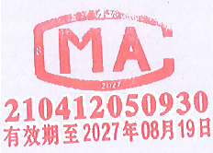

监 测 报 告
科利华检字(2024)第07077号



项目名称：晋城市顺盛新型环保建材股份有限公司 第三季度自行监测
委托单位：晋城市顺盛新型环保建材股份有限公司


山西科利华环境检测有限公司
二O 二四年九月

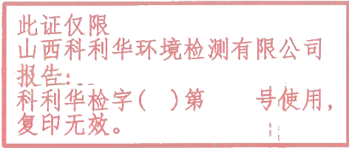
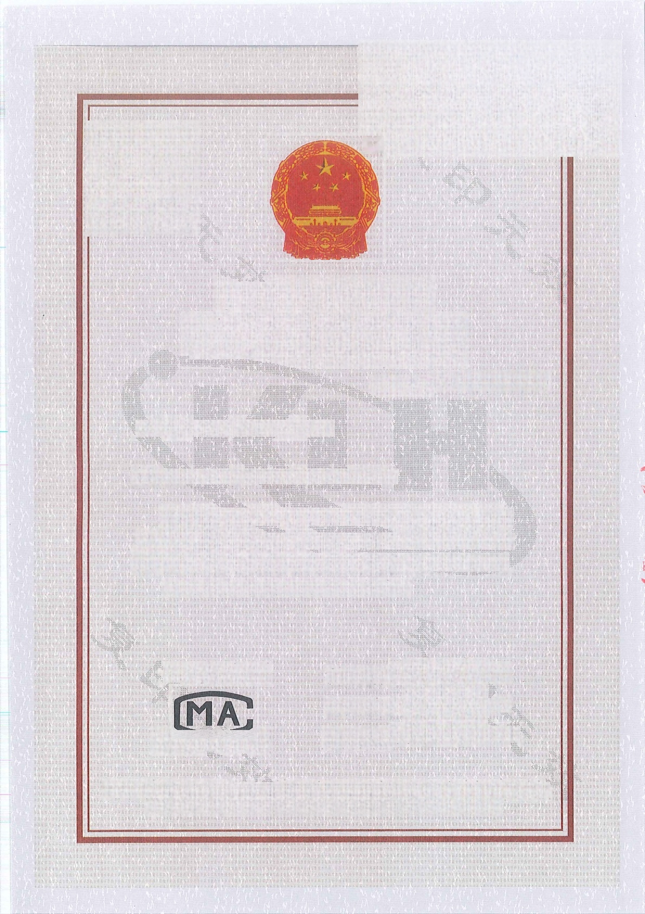
此仪阳 四 行 利
斤 检
测 公 川
0X
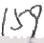

科利华检字 复印元效
第0707

检验检测机构
资质认定证书
证书编号：210412050930

名称：山西科利华环境检测有限公司

地址：山西省长治经济技术开发区鼎盛路55号

经审查，你机构已具备国家有关法律、行政法规规定的基 本条件和能力，现予批准，可以向社会出具具有证明作用的数 据和结果，特发此证。资质认定包括检验检测机构计量认证。
检验检测能力及授权签字人见证书附表。

许可使用标志

210412050930


发证日期20：22年07月21月
有效期至20：27年08月19日
发证机关山：西省市场监督管理局

提示：1.应在法人资格证书有效期内开展工作。2.应在证书有效期届满前3个月提出复查申请，逾期不申请此证书注销。
本证书由国家认证认可监督管理委员会监制，在中华人民共和国境内有效。

声 明

1、未经单位书面批准，不得复制(全文复制除外)报告；
2、报告出具的数据具有法律效力、涂改无效；
3、报告无审核人员、审定人员签名无效；无检测单位公章、CMA
章及骑缝章无效；
4、对监测报告若有异议，应于收到报告之日起十五日内向我公司提出，
逾期不予受理；
5、本监测报告只对本次监测结果负责；由委托方自行采集的样品， 仅对该样品的监测数据负责，不对样品来源负责；
6、本报告未经同意不得用于广告宣传。

承担单位：山西科利华环境检测有限公司
项目名称：晋城市顺盛新型环保建材股份有限公司 第三季度自行监测
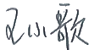
项目负责人：王阳 报告编写人：
审 核：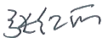
审 定：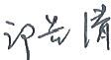 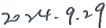

单位名称：山西科利华环境检测有限公司
地 址 ：山西省长治经济技术开发区鼎盛路55号
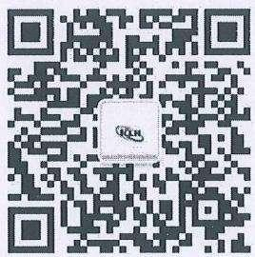
邮 编 ：047100
电 话 ：0355 8501001
网 址：http://klhjc.cn
邮 箱 ：sxklhjc@163.com
相关咨询问题请添加业务微信：18803550518

目 录

一 、基 本 概 况 1
二 、监测内容 1
三 、监测项目方法 1
四 、执行依据及标准 2
五 、监测质量保证 2
六 、监测结果 4
七 、结论 6

一、基本概况
企业基本概况见表1-1。
表1-1 基本概况一览表

项目名称 | 晋城市顺盛新型环保建材股份有限公司第三季度自行监测
受测单位 | 晋城市顺盛新型环保建材股份有限公司
企业通讯地址 | 山西省泽州县巴公镇 |  | 行业类别 | 非金属废料和碎屑加工处理
企业规模及主要产品 | 规模：70万吨/年  产品：钢渣微粉 |  | 主要原料
监测性质 | 委托监测☑ 例行监测口 | 监督监测口 其他口 | 监测类别 | 环评口 验收口 | 自测☑ 其他口
监测依据 | 晋城市顺盛新型环保建材股份 有限公司自行监测方案 |  | 监测日期 | 2024.9.12/13

二 、监测内容
废气、噪声监测点位、项目、频次见表2-1。
表2-1 监测点位、项目、频次一览表

类别 | 污染源名称 | 监测点位 | 监测项目 | 监测频次
无组织废气 | 厂内各生产工序 | 上风向1个点位， 下风向4个点位 | 颗粒物 | 每季度监测1天， 每天3次
厂界噪声 | 厂内各产噪设备 | 厂界四周共设4个点位 | 噪声(Leq) | 每季度监测1天， 昼夜各测1次

三、监测项目方法
采样方法见表3-1,分析方法见表3-2。
表3-1 采样方法一览表

类别 | 采样方法 | 方法依据
无组织废气 | 《大气污染物无组织排放监测技术导则》 | HJ/T 55-2000
表3-2 监测项目分析方法一览表

类别 | 分析项目 | 分析方法 | 方法依据 | 方法最低 检出浓度
无组织废气 | 颗粒物 | 《环境空气总悬浮颗粒物的测定 重量法》 | HJ 1263-2022 | 168 μg/m³
厂界噪声 | 噪声 | 《工业企业厂界环境噪声排放标准》 | GB 12348-2008

四、执行依据及标准
执行标准及排放限值见表4-1。
表4-1执行标准及限值一览表

监测类别 | 污染源名称 | 监测项目 | 执行标准及依据 | 排放限值
无组织废气 | 各生产工序 | 颗粒物 | 大气污染物综合排放标准(GB16297-1996) | 1.0mg/m³
厂界噪声 | 各生产设备 | 噪声 | 《工业企业厂界环境噪声排放标准》 (GB 12348-2008)表1中2类 | 昼间：60dB(A)  夜间：50dB(A)

五、监测质量保证
为确保本次监测数据准确、可靠、代表性强，根据国家环保总局环发[06]114号文“关于 《环境监测质量管理规定》的通知”、《环境监测质量管理技术导则》(HJ630-2011) 有关要 求，我公司对监测全程序进行质量控制。
1、本次监测期间，工况稳定，环保设施运行正常，详见表5-1。
表5-1监测期间生产工况一览表

监测日期 | 产品名称 | 设计生产能力(t/d) | 实际生产能力(t/d) | 生产负荷(%)
2024.9.12 | 钢渣微粉 | 2333 | 2389 | 102
2024.9.13 | 钢渣微粉 | 2333 | 2270 | 97.3
注：企业年工作300天
2、所有监测分析人员熟练掌握专业知识，并经培训考核后持证上岗见表5-2。
表5-2 监测人员上岗证一览表

姓 名 | 王阳 | 孟晓阳 | 李亚诺
上岗证号 | SKJC2018087 | SKJC2018079 | SKJC2018158
姓 名 | 王小歌 | -- | -
上岗证号 | SKJC2018159 | -- | --
3、所有监测仪器设备均经计量部门检定合格，并在有效期内使用，检定结果见表5-3;监 测之前对使用仪器进行了校准，校准结果见表5-4、5-5。

表5-3 分析使用仪器一览表

类别 | 仪器名称 | 仪器型号及编号 | 监测因子 | 检定单位 | 检定有效 时间
采样 仪器 | 环境空气颗粒物 综合采样器 | ZR-3924型 KLH-15-323 | 颗粒物 | 山东省计量科学 研究院 | 2025.1
采样 仪器 | 环境空气颗粒物 综合采样器 | ZR-3924型 KLH-15-324 | 颗粒物 | 山东省计量科学 研究院 | 2025.1
采样 仪器 | 环境空气颗粒物 综合采样器 | ZR-3924型 KLH-15-325 | 颗粒物 | 山东省计量科学 研究院 | 2025.1
采样 仪器 | 环境空气颗粒物 综合采样器 | ZR-3924型 KLH-15-326 | 颗粒物 | 山东省计量科学 研究院 | 2025.1
采样 仪器 | 风杯式风速风向表 | NHFSX1809 KLH-15-046 | 气象参数 | 山西华测科瑞计量 检测检验有限公司 | 2025.5
采样 仪器 | 空盒气压表 | DYM3  KLH-15-061 | 气象参数 | 山西华测科瑞计量 检测检验有限公司 | 2025.5
分析 仪器 | 多功能声级计 | AWA5688  KLH-15-182 | 噪声 | 山西省检验检测 中心 | 2025.6
分析 仪器 | 声校准器 | AWA6022A KLH-15-347 | 校准 | 山西省检验检测 中心 | 2025.4
分析 仪器 | 岛津十万分之一天平 | AUW120D  KLH-15-032 | 颗粒物 | 长治市综合检验 检测中心 | 2025.3
表5-4多功能声级计校准结果一览表

仪器型号 及编号 | 标准声源 (dB) | 测量前  (dB) | 测量后 (dB) | 示值偏差(dB) |  | 允许偏差 (dB) | 结论
 |  |  |  | 测量前 | 测量后 | 允许偏差 (dB) | 结论
AWA5688  KLH-15-182 | 94.0 | 93.8 | 93.8 | -0.2 | -0.2 | ±0.5 | 合格
AWA5688  KLH-15-182 | 94.0 | 93.8 | 93.8 | -0.2 | -0.2 | ±0.5 | 合格
表5-5 空气颗粒物采样器校准结果一览表

仪器 用途 | 仪器 型号 | 仪器编号 | 采样仪器 设定流量 (升/分钟) | 标准流量计读数  (升/分钟) |  | 校准误差  (%) |  | 判定 标准 (%) | 结果判 定
 |  |  |  | 测量前 | 测量后 | 测量前 | 测量后 | 判定 标准 (%) | 结果判 定
大气  无组织  采样 | ZR-3924 型 | KLH-15-323 | 100.0 | 100.2 | 98.4 | 0.2 | -1.6 | ±2 | 合格
大气  无组织  采样 | ZR-3924 型 | KLH-15-324 | 100.0 | 100.0 | 101.5 | 0.0 | 1.5 | ±2 | 合格
大气  无组织  采样 | ZR-3924 型 | KLH-15-325 | 100.0 | 100.7 | 98.6 | 0.7 | -1.4 | ±2 | 合格
大气  无组织  采样 | ZR-3924 型 | KLH-15-326 | 100.0 | 99.5 | 101.0 | -0.5 | 1.0 | ±2 | 合格

4、监测质量控制数据及统计结论见表5-6。
表5-6 实验室质量控制措施一览表(现场空白测定)

分析项目 | 样品编号 | 现场空白增重  (mg) | 允许空白样品增重  (mg) | 结果判定
无组织颗粒物 | (TSP)2407077FQ05空 | 0.20 | ≤±0.5 | 合格
5、监测数据经“三校”、“三审”后报出。

六、监测结果
1、厂界无组织废气监测结果见表6-1,气象参数见附表1,监测点位见图1。
表6-1 厂界无组织废气监测结果表 单位：mg/m³

监测时间  及频次 |  | 颗粒物
 |  | 5# | 6# | 7# | 8#
2024.9.13 | 1 | 0.218 | 0.335 | 0.390 | 0.349
2024.9.13 | 2 | 0.238 | 0.339 | 0.387 | 0.365
2024.9.13 | 3 | 0.265 | 0.318 | 0.411 | 0.373
最高浓度值 |  | 0.411
标准限值 |  | 1.0
达标情况 |  | 达标
附表1监测气象参数一览表

监测时间 | 监测频次 | 气压(kpa) | 气温(℃) | 风向(度) | 风速(m/s)
2024.9.13 | 1 | 92.10 | 22.8 | 350 | 1.4
2024.9.13 | 2 | 92.21 | 24.5 | 5 | 1.4
2024.9.13 | 3 | 91.62 | 27.7 | 0 | 1.3

北

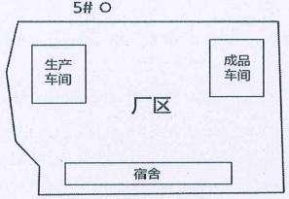

风向：N
O 6# O 7# O 8#
图 1 厂界无组织监测点位示意图
2、厂界噪声监测结果见表6-2,监测点位见图2。
表6-2厂界噪声监测结果一览表 单位：dB(A)

监测时间  监测点位 | 2024.9.12
 | 昼间(Leq) | 夜间(Leq)
1# | 51.0 | 41.0
2# | 52.5 | 41.3
3# | 52.3 | 40.1
4# | 52.1 | 42.1
标准限值 | 60 | 50
达标情况 | 达标 | 达标

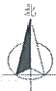
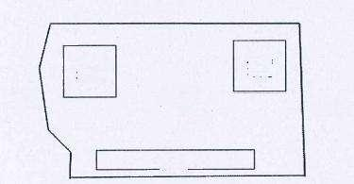
2#▲

成品 车间
厂区

宿舍
△4#
△ 1#
3#△
生 产 车 间
图 2 厂界噪声监测点位示意图

七、结论
1、厂界无组织排放废气中颗粒物监测结果符合大气污染物综合排放标准(GB16297-1996) 表2中标准限值要求。
2、厂界噪声监测结果符合《工业企业厂界环境噪声排放标准》(GB12348-2008) 表1中2 类标准限值要求。

---报告结束---



